1. TEŽAVNOSTNA STOPNJA

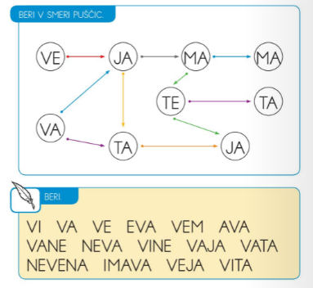

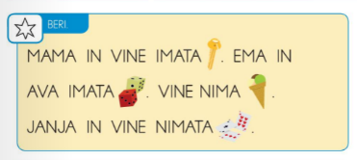

1. TEŽAVNOSTNA STOPNJA

BERI:

